PUC MINAS
SEGUNDO PERÍODO
EXERCÍCIOS SOBRE DERIVADAS- FL 01

Calcule a derivada primeira de:

- 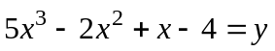
- y= 4x⁸-7x³-4x+8
- y = 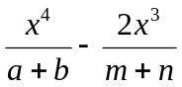
- y = 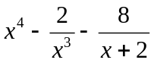
- 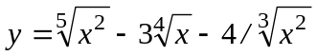
- 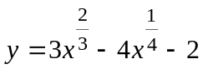
- y=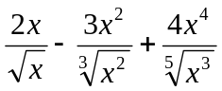
- 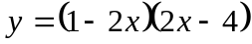
- 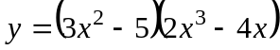
- 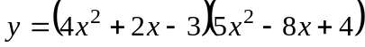
- y = 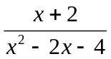
- 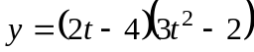
- 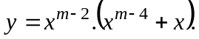
- 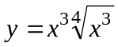
- y= x-1
- 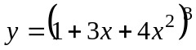
- 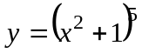
- 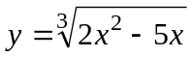
- 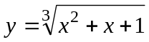
- 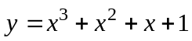
- y = 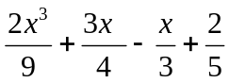
- 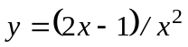
- 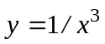
- 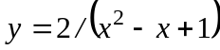
- 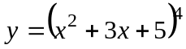
- 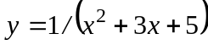
- 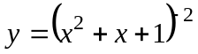
- 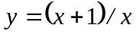
- y= (6x-1)²
Calcule a derivada segunda de:
- 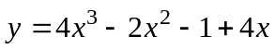
- 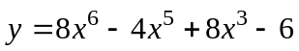
- 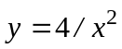
- 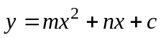
- 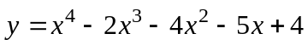
Escreva a equação da tangente e da normal às curvas nos pontos dados:
- 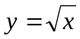 no ponto de abscissa = 4.
- 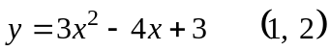
- 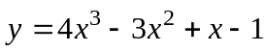 onde x = 2.
Respostas
01. l5x² –4x+1
02. 32x⁷-21x²-4
03. 4x³/(a+b)-6x²/(m+n)
04. 4x³-6/x⁴+8/x²
05. 2/5.x^{-3/3}-3/4x^{-3/4}+8/3x^{-5/3}
06. 2x^{-1/3}-x^{-3/4}
07. x^{-1/2}-4x^{1/3}+68/5.x^{-12/5}
08.-8x+10
09. 30x⁴-66x²+20
10. 80x³-66x²-30x +32
11. (-x²-4x)/(x²-2x-4)²
12. 18t²-24t-4
13. (2m-6)x^{2m-7}+(m-1)x^{m-2}
14. 15/4.x^{11/4}
15. 1
16. 3(1+3x+4x²)²(3+8x)
17. 10x(x²+1)⁴
18. ( 4x-5)/3.(2x²-5x)^{2/3}
19. (2x+1)/3.(x²+x+1)^{2/3}
20. 3x²+2x+1
21. 2x²/3+3x/2-1/3
22. (2-2x)/x³
23. –3/x⁴
24. (-4x+2)/(x²-x+1)²
25. 4(x²+3x+5)³(2x+3)
26. (-2x-3)/(x²+3x+5)²
27. (-4x-2)/(x²+x+1)³
28. –1/x²
29. 12(6x-1)
30. 24x-4
31. 240x⁴-80x³+48x
32. 24/x⁴
33. 2m
34. 12x²-12x-8

